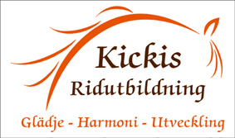
Hej!
Under höstterminen 2025 har jag bokat ridhuset för programträning/träning
under 3 lördagar vid Stall Gröntjärna i Krylbo.
Vid dessa tillfällen bestämmer du själv hur du vill ha ditt pass upplagt, programträning eller träning. Du bokar 30 eller 45 min/pass.
Tex. vid programträning - Först rida igenom programmet. Därefter träna på de delar som behövs och sedan rida programmet igen gärna med filmning av din medhjälpare med din egna mobil och jag pratar in kommentarer och poäng.
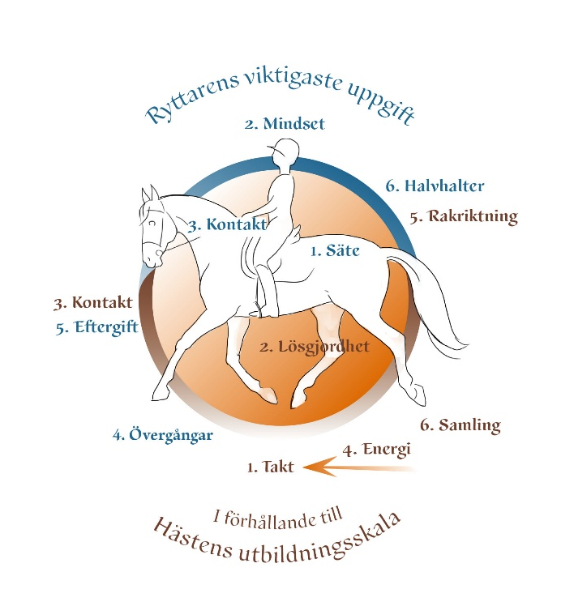
Det går också bra att boka träningspass utan programridning. Kanske vill du boka 2 pass så du har ett helt träningspass innan ditt programridningspass🙂
Datum som är inbokade är:
Lördag 27 september
Lördag 25 oktober
Lördag 6 december

Kostnad: 30 min/ 500 kr
45 min/ 700 kr
Swish Kicki 123 243 27 97
Anläggningskostnad: 100 kr/häst till Stall Gröntjärna 123 317 02 48
Tränings och anläggningskostnaden skall vara betald senast samma dag!
Tider mellan ca 9.00-16.00.
Anmälan till dessa tillfällen ska göras på sms till Kicki 0705616904.
Skriv namn, hur långt pass, vilket program och önska tid😀
Hoppas att vi ses!
Kicki

